- Leer productos:
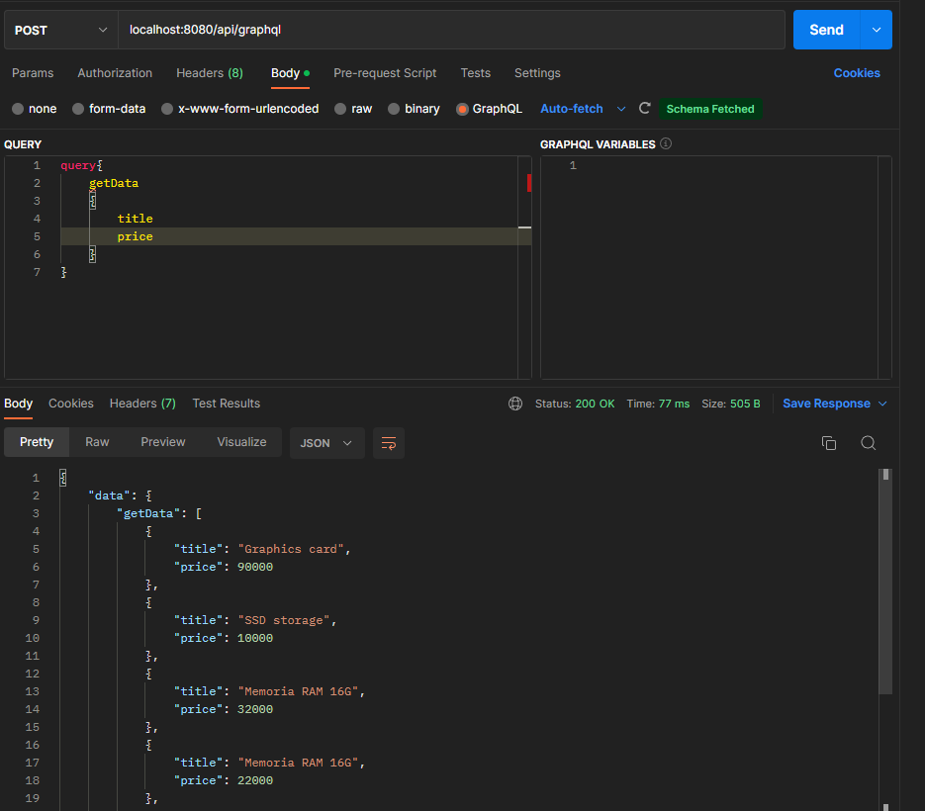
- Leer producto por ID (Producto 3):
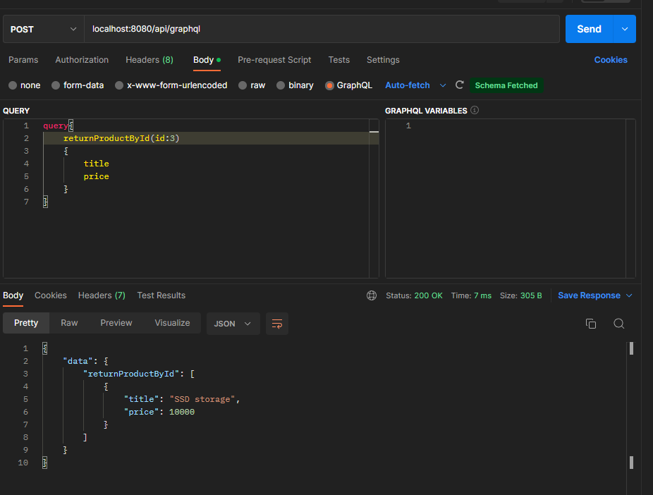
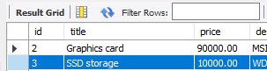

- Crear producto:
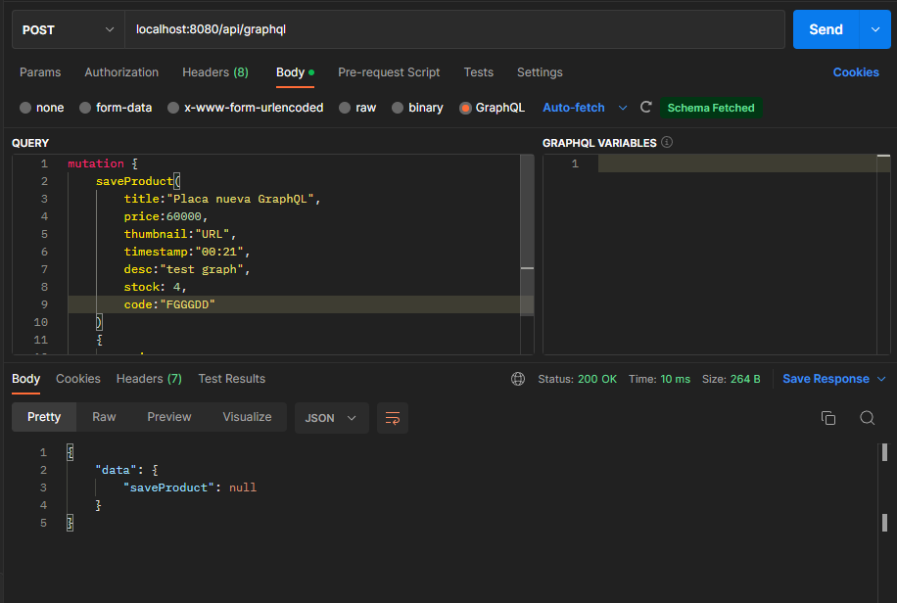
SQL:
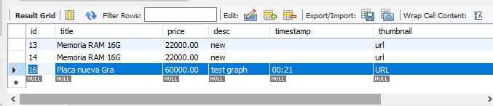
LOG:
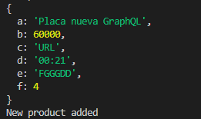
- Actualizar producto (se actualiza el precio del id 16)
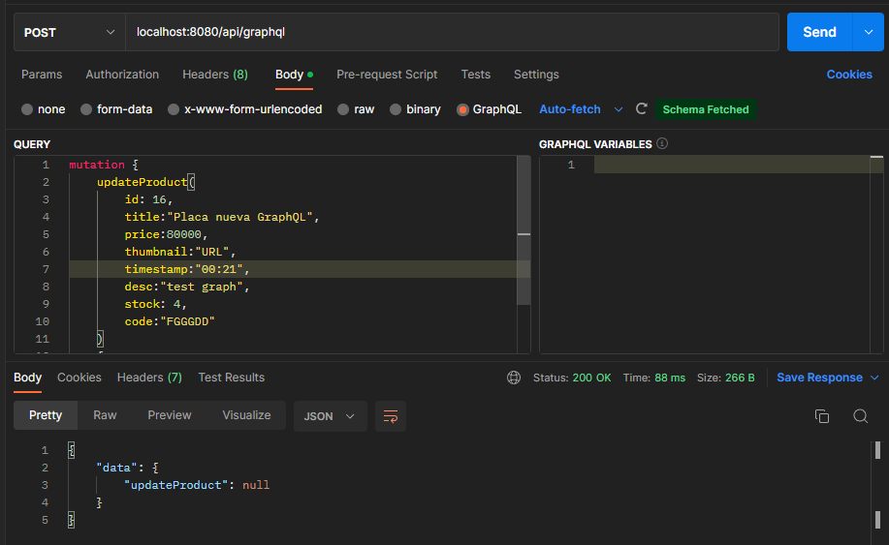

SQL:
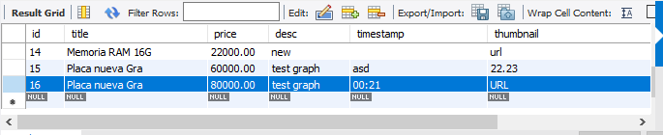
LOG:
- Eliminar producto por ID (se elimina el 16)
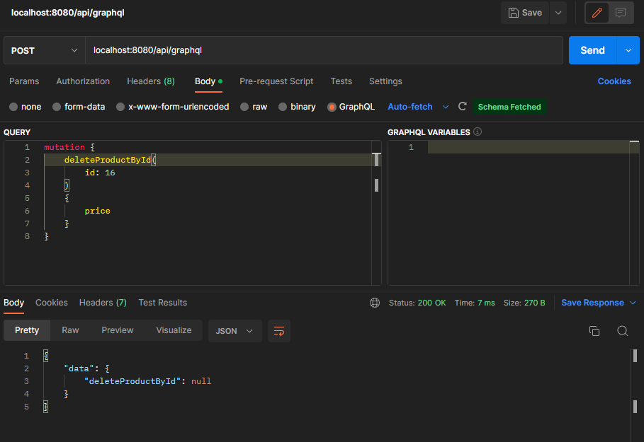
SQL:
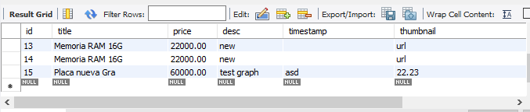
LOG:

